Классики на асфальте: правила игры
12 Апрель 2017 ditim Главная страница » Отдых Просмотров: 788
Помните, в детстве, как только наступала весна, все мы играли в «Классы» — попросту, в «Классики». Что может быть проще и увлекательнее: взять мелок, начертить на земле клеточки, отыскать красивый камушек или стеклышко и прыгать весь вечер напролет, пока мама домой не позовет. У современных детей игра в классики на асфальте не так популярна. Но все же и сегодня в скверах или дворах можно встретить девочек и мальчиков, играющих в «Классы».
Игра будет интересна и полезна детям младшего и среднего школьного возраста. Хорошо, если родители и старшие товарищи научат детей, как начертить, нарисовать классики на асфальте, как играть, как разнообразить игру.

Самый простой вариант
Самый простой вариант игры, который я помню с детства. На асфальте чертятся «классы» вот таким образом:
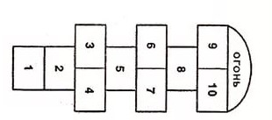
Правила игры «В классики» на асфальте просты. Каждый участник ищет себе стеклышко или камушек. Водящий определяется по считалке. Он бросает камушек первым и скачет. Пошагово, как играть:
- Бросаем камушек на цифру «1».
- На одной ноге впрыгиваем в клетку 1, на одной ноге в клетку 2, затем двумя ногами в клетки 3,4 и так далее.
- В клетки 9, 10 впрыгиваем на двух ногах и переворачиваемся.
- В клетку «Огонь» (молоко, вода) попадать камушком и впрыгивать нельзя.
- Перевернувшись, игрок прыгает в обратном направлении и забирает свой камушек.
- Если игрок не совершил ошибки (не наступил на черту, не попал в «огонь», попал камушком в нужную клетку), то он кидает камушек снова — уже на цифру «2» (переходит во второй класс). И так далее.
- В случае ошибки ход переходит в следующему игроку.
- Первый игрок вновь начинает игру с того класса, на котором ошибся.
В Википедии нашла вариант игры, когда во время прыжка битку (то есть камушек) нужно ногой перемещать из клетки в клетку, а из последнего квадрата — выбивать из поля.
Есть также различные варианты прыжков: вперед спиной, через одну клетку, согнувшись, не показывая зубы, бросать камушек вслепую и т.д. Но мы так не играли.
Был еще вариант: бросаешь камушек не на единицу, а на «2», «3» и выше, прыгать со старта сразу на эту клетку, минуя предыдущие. Но это было очень сложно сделать, когда дело доходило до клеток «6,7», «8», «9,10», практически невозможно.

Необычные классики
(источник: старый журнал «Семья и школа»)
Жеребьевкой устанавливается очередность и чертится рисунок Классов. Коснувшийся свободной ногой земли или наступивший на черту уступает место другому. Важно проследить за правильным положением ног во время прыжка: они слегка согнуты и касаются земли сначала носками ступнёй, что смягчает силу сотрясения от прыжка. Прыжок на всю ступню на прямых ногах (а это часто бывает) — вреден. Следите, чтобы ребята прыгали попеременно на левой и правой ноге.
Игры под названием «Колесо», «Письмо» доступны детям 8—10 лет; «Окно» и «Самолет» — 11—13 лет.
Правила игры в классики
Колесо
Круг диаметром приблизительно в 1,5 м четырьмя прямыми линиями разделите на 8 равных секторов-классов, которые обозначьте номерами. Участвуют в игре 3—4 человека, заранее условившиеся о правилах.
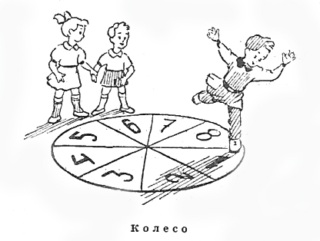
Круги. Прыгнуть на двух ногах в первый класс, из него — во вотрой и т. д., выпрыгивая из последнего. Затем то же самое проделать, стоя сначала на правой ноге, слегка согнув левую, и на левой ноге, подогнув правую.
Лошадки. Прыгнуть в первый класс на правую слегка согнутую ногу, левую одновременно поставить на носок во второй класс. Сделать подскок с продвижением влево. В полете правую ногу присоединить к левой и коснуться этой ногой земли второго класса, слегка сгибая ее в колене. В этот момент левая нога, отведенная в сторону, также касается земли третьего класса и т. д. При положении: правая нога — в восьмом классе, левая — в первом; игрок выпрыгивает спиной из круга. Ни разу не ошибившийся игрок затем продвигается таким же галопом вправо.
Вертушки. Прыгнуть на двух ногах вперед, левой ногой попасть в первый класс, правой — в восьмой. Подпрыгнув вверх-вперед, в полете повернуться кругом и приземлиться левой ногой в пятый класс, а правой — в четвертый. Прыгнув с поворотом налево, левую ногу поставить в шестой класс, правую — в седьмой. Из этого положения, прыгнув назад с поворотом кругом, попасть левой ногой во второй класс, правой — в третий. Затем прыгнуть с поворотом налево и приземлиться левой ногой в восьмой класс, правой — в первый. Прыжком вперед покинуть классы.
Письмо
Начертите со сторонами в 1 м фигуру, напоминающую конверт; обозначьте классы номерами. Играют 4—5 человек.
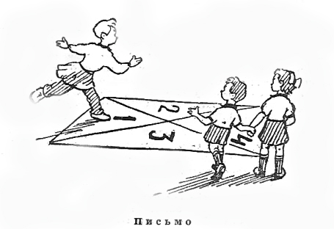
Ножницы. Встать лицом к первому классу и прыгнуть в него на двух ногах. Прыжком «ноги врозь» приземлиться левой ногой во второй класс, правой ногой — в третий класс. Затем прыжком вперед на двух ногах попасть в четвертый класс, сделать подскок с поворотом кругом и остаться в этом же классе. После этого проделать те же прыжки в обратном направлении и из первого класса выпрыгнуть за пределы фигуры.
Зигзаг. Пропрыгать по всем классам, начиная и кончая на первом, в последовательном порядке номеров сначала на двух ногах, на правой и на левой ноге.
Лягушки. Прыжки на двух ногах, на правой и на левой ноге: сначала, минуя первый класс, в четвертый; из него прыжком назад, в первый; прыжком влево, во второй: прыжком вправо, в третий, из него назад через первый класс с приземлением возле рисунка фигуры.
Окно
Начертить квадрат со сторонами примерно по 1,5 м и разделить на 9 классов. Номерами их обозначать не обязательно: на рисунке номера даны для удобства описания движений. Принимает участие в игре 5 — 6 человек.
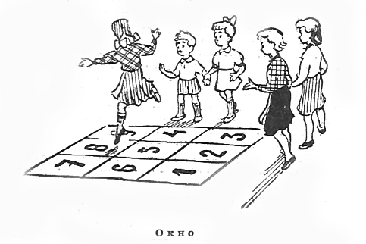
Круги. Прыжками вперед на двух ногах, на левой и на правой ноге, обойти классы под номерами: один, два, три, четыре, девять, восемь, семь, шесть, один. Вход в фигуру классов и выход из нее прыжком через первый класс.
Ножницы. Прыжки на двух ногах с продвижением вперед, ставя ноги скрестно, врозь, скрестно. Поставив ноги скрестно, правую перед левой, прыгнуть во второй класс, подпрыгнув вверх и разъединив ноги, приземлиться левой ногой в первый класс, правой — в третий. Так же выполнить прыжки в пятый и восьмой классы. При положении: левая нога в седьмом классе, правая — в девятом — сделать прыжок с поворотом кругом и встать обеими ногами в восьмой класс. Продолжать предыдущие движения, но ноги уже ставить скрестно, левая перед правой. Когда левая нога будет в третьем классе, правая — в первом, выпрыгнуть из фигуры.
Петля. Сначала на двух ногах, нуть в первый, девятый, седь.ч:.: затем на левой и на правой ноге и третий классы.
Лягушки. На двух ногах, на правой, затем на левой ноге прыгнуть в первый, девятый, седьмой и третий классы.
